Как обезопасить себя в сильный снегопад

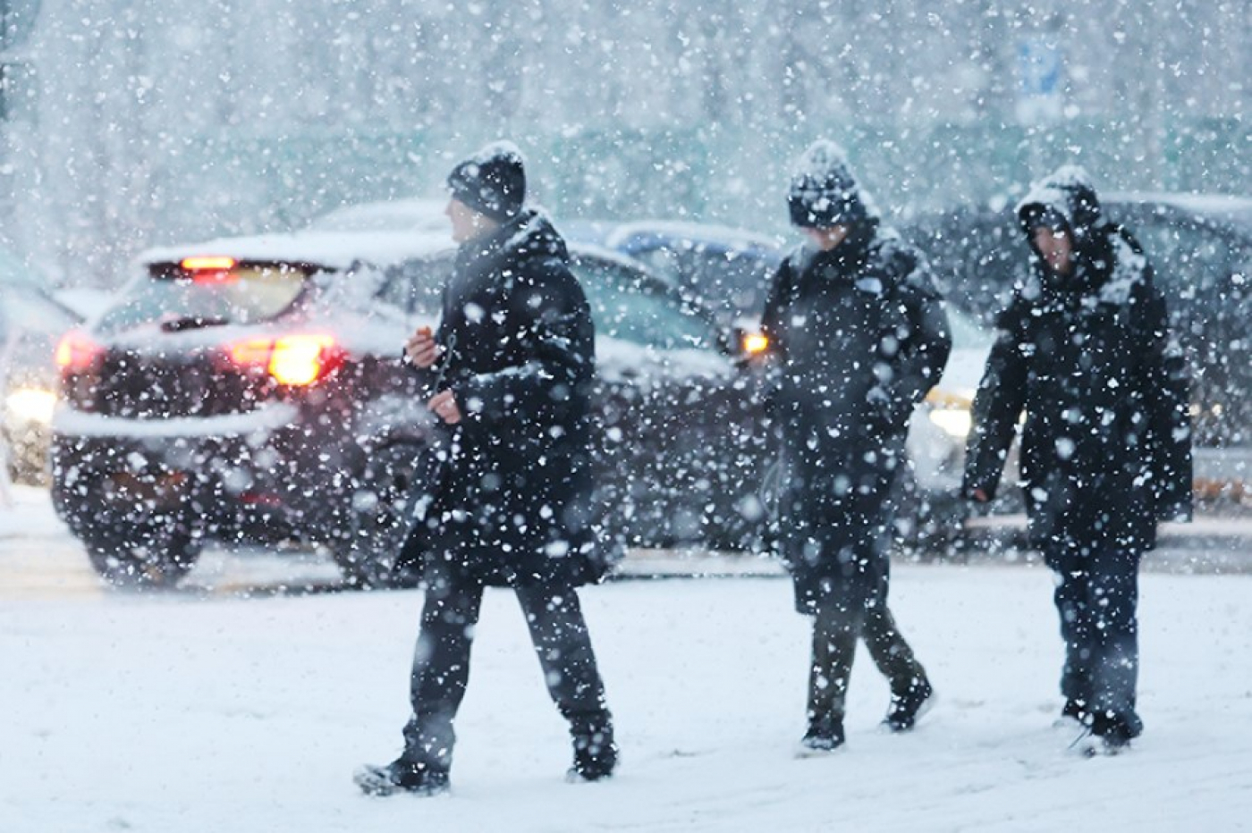

В этом году зима в Москве выдалась очень снежной, при чем снегопады идут один за другим, и очень интенсивно, что заставляет обращать внимание на безопасность во время этого природного явления.
Управление по ЮЗАО Департамента ГОЧСиПБ рекомендует во время сильного снегопада соблюдать правила безопасного поведения:
- Ограничьте или исключите передвижение на улице, если это возможно
- Воздержитесь от поездок по городу на личном автотранспорте. Если сильный снегопад застал вас в автомобиле, включите звуковые и световые сигналы, нацепите на антенну яркую ткань. Если не уверены, что найдете рядом помощь, не покидайте автомобиль. Постарайтесь не уснуть при включенном двигателе, потому что можно отравиться выхлопными газами, проникающими в кабину. При этом машину следует поставить навстречу ветру. В движении избегайте внезапных для окружающих маневров, соблюдайте скоростной режим и дистанцию

